荣昌县2007年国民经济和社会发展统计公报
荣昌县统计局
2008年3月12日
2007年，全县人民在县委、县政府的领导下，以邓小平理论和“三个代表”重要思想为指导，深入贯彻落实科学发展观，围绕“跨越发展，提速升位”的奋斗目标，团结一致，开拓进取，国民经济和社会发展取得新的成就。
一、综合
初步核算，全年实现地区生产总值850856万元，比上年增长20.2%。其中，第一产业增加值190023万元，增长12.8%；第二产业增加值397041万元，增长29.3%；第三产业增加值263792万元，增长13.5%。第一产业增加值占地区生产总值的比重为22.3%，比上年上升0.4个百分点；第二产业增加值比重为46.7%，上升3.4个百分点；第三产业增加值比重为31%，下降3.8个百分点。三次产业对经济增长的贡献率分别为14.1%、63.1%和22.8%，分别拉动GDP增长2.8、12.7和4.7个百分点。按常住人口计算，人均地区生产总值达到13097元，比上年增长20.3%。

图1 2003—2007年荣昌县生产总值及其增长速度
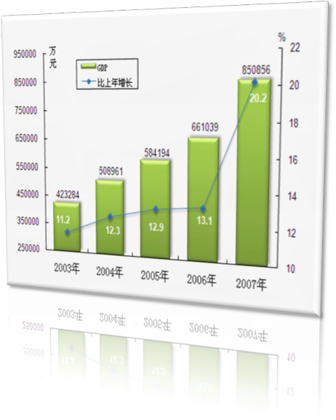

图2 2003—2007年人均地区生产总值及其增长速度
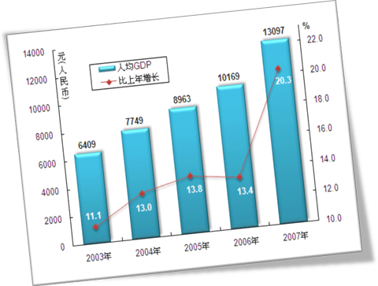

二、农业
全年粮食种植面积55005公顷，比上年增加1915公顷，增长3.6%；油料种植面积7631公顷，增长15.2%；蔬菜种植面积13166公顷，增加10公顷。
全年粮食产量302015吨，比上年增加49164吨，增产19.4%，其中，夏粮产量34568吨，增产1.4%；秋粮产量267447吨，增产20.5%。蔬菜产量34.31万吨，增长7.5%。肉类总产量83777吨，增长13.7%；水产品产量7447吨，增长3.4%。
表1 2007年主要农产品产量及其增长速度
产品名称 | 单位 | 产量 | 比上年增长%
粮食产量 | 吨 | 302015 | 19.4
＃小麦 | 吨 | 20350 | 8.7
稻谷 | 吨 | 148361 | -9.4
玉米 | 吨 | 41889 | 61.3
油料产量 | 吨 | 16353 | 19.8
蔬菜产量 | 吨 | 343082 | 7.5
肉类产量 | 吨 | 83777 | 13.7
＃猪肉 | 吨 | 58635 | 12.0
＃禽肉 | 吨 | 22076 | 18.3
生猪出栏 | 万头 | 80.20 | 15.0
羊出栏 | 万头 | 2.31 | 14.2
家禽出栏 | 万只 | 1173.77 | 18.3
禽蛋产量 | 吨 | 9200 | 8.9
牛奶产量 | 吨 | 1400 | 2.5
水产品产量 | 吨 | 7447 | 3.4

全年完成农林牧渔业总产值273845万元，比上年增长14.3%，其中种植业111982万元，增长15.3%；畜牧业138688万元，增长15.2%。
三、工业和建筑业
全年全部工业实现增加值354743万元，比上年增长29.9%。规模以上工业企业136户，实现增加值271782万元，增长49.7%；实现新产品产值43019万元，增长55.4%；中国国名牌产品产值55771万元，增长69.6%；重庆名牌产品产值43069万元，增长31.9%；产品销售率达到100.2%，比上年提高0.6个百分点。

图3 2003—2007年工业增加值及其增长速度
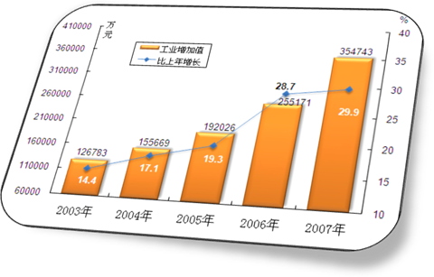

表2 2007年规模以上工业增加值及其增长速度
指标名称 | 增加值  （万元） | 比上年增长  （%）
工业增加值 | 271782 | 49.7
＃大中型企业 | 61879 | 20.5
＃轻工业 | 87506 | 66.3
重工业 | 184276 | 47.8
＃国有经济 | 33258 | 78.1
集体经济 | 5632 | 77.4
股份合作制经济 | 1999 | 83.0
股份制经济 | 186735 | 45.0
外商及港澳台经济 | 7571 | 79.1
其它经济 | 36587 | 96.0
＃采矿业 | 87008 | 51.4
制造业 | 148544 | 66.1
电力、燃气及水的生产和供应业 | 36230 | 6.1

表3 2007年规模以上工业企业主要产品产量及其增长速度
产品名称 | 单位 | 产量 | 比上年增长(%)
配混合饲料 | 吨 | 169094 | 142.6
原煤 | 吨 | 2779209 | 26.0
洗煤 | 吨 | 2091489 | 44.2
精制茶 | 吨 | 14640 | 7.2
砖(折标准砖) | 万块 | 5022 | 75.4
水泥 | 吨 | 471635 | 13.8
焦炭 | 吨 | 191707 | 40.2
阀门 | 吨 | 18146 | 118.8
摩托车 | 辆 | 207285 | 34.1
苎麻布 | 万米 | 665 | 31.7
发电量 | 万千瓦小时 | 67211 | -4.5

全县规模以上工业经济效益综合指数达到179.8%，比上年提高30.7个百分点；实现利税总额68026万元，比上年增长67.1%；总资产贡献率为14.5%，上升3.6个百分点；全员劳动生产率达到89642元/人·年，增长43.2%。

表4 2007年规模以上工业企业主要经济效益指标
指标名称 | 单 位 | 2007年 | 比上年增长  (%)
工业经济效益综合指数 | % | 179.8 | 30.7点
其中：总资产贡献率 | % | 14.5 | 3.6点
资本保值增值率 | % | 113.9 | -10.5点
资产负债率 | % | 56.6 | 2.9点
流动资产周转率 | % | 3.6 | 0.4点
成本费用利润率 | % | 5.8 | 1.2点
全员劳动生产率 | 元/人 | 89642 | 43.2
产品销售率 | % | 100.2 | 0.6点
主营业务收入 | 万元 | 728112 | 56.3
利税总额 | 万元 | 68026 | 67.1
利润总额 | 万元 | 33399 | 106.5
应收款项净额 | 万元 | 46452 | 9.4
全县建筑业实现增加值42298万元，比上年增长25.8%。年末全县具有资质等级的总承包和专业承包建筑业企业37家，从业人员1.84万人。全年建筑企业房屋施工面积215.77万平方米，比上年增长12.4 %；房屋建筑竣工面积117.56万平方米，下降7.5%。
四、固定资产投资
全年全社会固定资产投资408937万元，比上年增长55.8%。分城乡看，城镇投资292495万元，增长85.3%；农村投资116442万元，增长11.3%。分产业看，第一产业投资10295万元，增长27.3%；第二产业投资199013万元，增长42.6%；第三产业投资199629万元，增长74.0%。

图4 2003—2007年固定资产投资及其增长速度
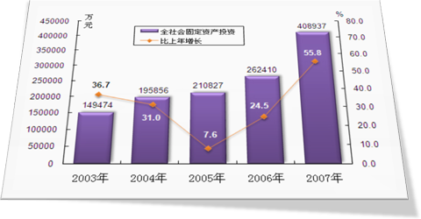
表5 2007年全社会固定资产投资及其增长速度
指标名称 | 2007年  （万元） | 比上年增长  (%)
全社会固定资产投资总额 | 408937 | 55.8
按计划类别分
建设与改造 | 357158 | 57.9
＃基础设施 | 89252 | 209.7
房地产开发 | 51779 | 43.0
按登记注册类型分
＃国有投资 | 134264 | 105.5
民间投资 | 274173 | 40.2
按城乡投资分
城镇投资 | 292495 | 85.3
农村投资 | 116442 | 11.3
按三次产业分
第一产业 | 10295 | 27.3
第二产业 | 199013 | 42.6
＃工业 | 196809 | 42.4
第三产业 | 199629 | 74.0
＃房地产业 | 86935 | 27.9

全年房地产开发投资51779万元，比上年增长43.0%，其中商品住宅投资38391万元，增长71.2%。完成开发土地面积22.85万平方米，增长117.8%。商品房施工面积137.04万平方米，增长27.2%；商品房竣工面积43.04万平方米，增长61.4%。商品房销售面积48.35万平方米，增长25.4%，其中商品住宅43.84万平方米，增长25.3%。
五、国内贸易
全年社会消费品零售总额256449万元，比上年增长17.0%。分地域看，县级消费品零售额105952万元，增长17.2%；县以下消费品零售额150497万元，增长16.8%。分行业看，批发和零售业零售额196159万元，增长16.4%；住宿和餐饮业零售额53143万元，增长19.8%；其他行业零售额7147万元，增长11.8%。

图5 2003—2007年社会消费品零售总额及其增长速度
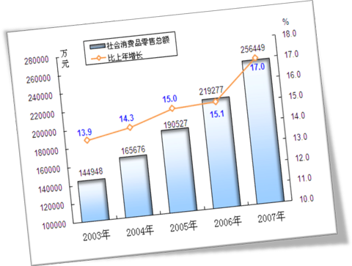

六、对外经济
全年外贸进出口总额4354万美元，比上年增长30.2%。其中，出口4149万美元，增长24.1%。

图6 2003—2007年出口总额及其增长速度
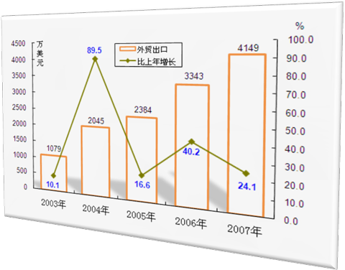
全年新签约项目132个，协议投资总额56.74亿元，到位资金15.96亿元，竣工和在建项目84个。实际利用外资389万美元，同比下降2.8%。实际利用重庆市外境内资金53910万元，增长54.5%。
七、交通、邮电
全年交通运输、仓储和邮政业增加值50334万元，比上年增长11.5%。
全年公路客运量完成2020万人次，比上年增长41.1%；公路旅客周转量68938万人公里，增长42.5%；公路货运量完成243万吨，增长41.9%；公路货物周转量9283万吨公里，增长42.8%。水路客运量25.2万人，下降16.0%；水路货运量13.8万吨，下降31.0%。
到年末，全县拥有民用汽车2585辆，其中私人汽车940辆，城市公共汽车营运车54辆，出租汽车160辆。
年底全县公路总里程1605.37公里。按行政等级划分：国道（高速公路）29.8公里，省道33.51公里，县道316.20公里，乡道341.28公里、村道873公里、专用公路11.59公里。
全年完成邮电业务总量19276万元，比上年增长4.5%。其中，邮政业务总量2899万元，增长27.2%；电信业务总量16378万元，增长1.3%。年末固定电话用户数13.7万户，比去年下降1.6%；移动电话用户15.8万户，增长27.4%；电话普及率达到45.4部/百人，比上年增加4.9部。
图7 2003—2007年年末电话用户数及电话普及率
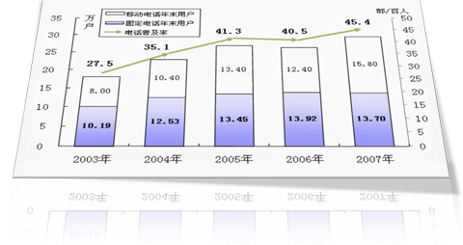
八、财政、金融
全年，县域财政总收入达到97200万元，增长70.4%。全县地方财政收入67168万元，比上年增加33970万元，增长102.3%。其中：一般性财政收入39866万元，增长46.5%；基金收入27302万元，增长355.7%。从税收看，全年共完成县级税收收入22456万元，增长43.0%。其中：增值税5937万元，增长24.6%；营业税5284万元，增长70.3%；企业所得税2006万元，增长48.2%；个人所得税1199万元，增长21.7%。全年地方财政支出117674万元，增长62%。其中：一般预算支出89818万元，增长34.6%；基金支出27856万元，增长373.2%。

图8 2003—2007年地方财政收入及其增长速度
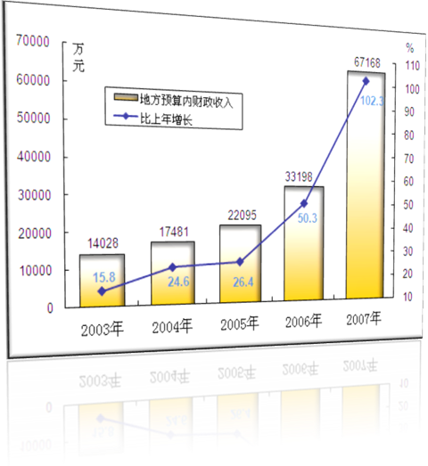
到年末，全县金融机构人民币存款余额达到712172万元，增长18.2%；其中企业存款177905万元，增长44.6%；居民储蓄528577万元，增长14.4%；定期储蓄、活期储蓄分别增长11.9%、20.8%。金融机构人民币贷款余额215349万元，增长25.7%，其中个人消费贷款增长35.7%。从贷款期限看，短期贷款下降8.1%，中长期贷款增长43.2%。

图9 2003—2007年城乡居民人民币储蓄存款余额及其增长速度
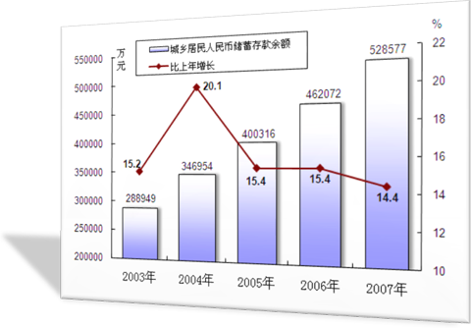
九、城市建设、环境保护
坚持“北拓、东扩、西进、南延”的城市发展思路，加快北部新区、西部生态宜居区、东部工业发展区建设，迅速构建大城市骨架，扩大主城区面积4平方公里，建成区面积达到16平方公里。投入资金6.7亿元，完成了迎宾大道、昌龙大道建设工程；基本完成西部生态宜居区一期市政道路建设工程；完成了体育场附属设施建设工程；新增城市道路12.6公里；城区灯饰、雕塑等大量增加，城市景观大为改善。
全年城市环保基础设施投资总额13953万元。全社会化学需氧量（COD）5412吨，比上年下降8.9%；其中工业化学需氧量1728吨，下降15%；生活化学需氧量3684吨，下降5.7%。全社会二氧化硫排放量12856吨，下降14.8%；其中工业二氧化硫排放量10776吨，增长4.7%；生活二氧化硫排放量2080吨，下降56.7%。全年52周空气质量达到二级以上。主城区饮用水源水质达标率95.2%，比上年提高11个百分点；各镇集中式饮用水水质达标率在70%以上。森林覆盖率24.6%，主城区人均绿地面积7.44平方米，建成区绿地率为33.1%。
十、教育、卫生
年末全县职业中学4所，普通中学37所（含4所高完中），小学205所。职业高中招生1901人、在校生4348人、毕业生1213人、教职工329人、专任教师239人；普通中学招生13415人、在校生39642人、毕业生12093人、教职工2810人、专任教师2370人；小学招生8376人、在校生52872人、毕业生9652人、教职工2997人、专任教师2646人。全年全县中学的毛入学率为96%，小学的入学率为100%。小学、初中、高中毕业班毕业率均为100%；初中的流失率为2.2%，小学的流失率为1%。全县联招上线率为64%。高考总上线人数3049人，上线率78.1%。
图10 2003—2007年各类教育招生人数
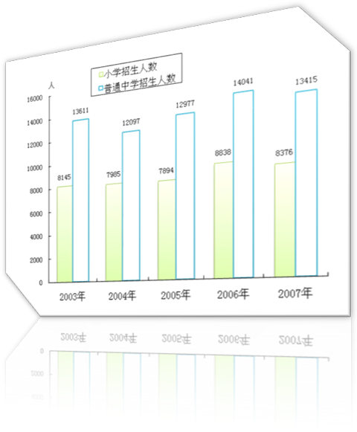
到年末，全县共有卫生机构27个（不含诊所、医务室、卫生所及社区卫生服务站和村卫生室），拥有卫生机构床位数1070张，卫生机构人员总数1621人，其中卫生技术人员1420人。卫生技术人员中执业医师565人、执业助理医师242人、注册护士423人。县人民医院门诊大楼开工建设，完成镇街卫生国债基础设施建设项目13个；农村初级卫生保健工作实现达标。
十一、人口、人民生活和社会保障
年末全县常住人口65.01万人，其中城镇人口22.54万人，城镇化率34.7%，比上年提高1.7个百分点。按户籍人口统计，年末全县总人口为827487人，比上年末增加5178人；人口性别比为105.7；全年出生人口10212人，出生人口性别比为110.5，出生率为12.4‰；死亡人口5741人，死亡率为7.0‰；自然增长率为5.4‰。
表6 2007年人口数及其构成
指标名称 | 年末数 | 比 重（%）
常住人口（万人） | 65.01 | 100.0
其中：城镇人口 | 22.54 | 34.7
农村人口 | 42.47 | 65.3
户籍总人口（人） | 827487 | 100.0
其中：非农业人口 | 179230 | 21.7
农业人口 | 648257 | 78.3
其中：男性 | 425289 | 51.4
女性 | 402198 | 48.6
其中：18岁以下 | 150670 | 18.2
18-35岁 | 214730 | 25.9
35-60岁 | 338235 | 40.9
60岁及以上 | 123852 | 15.0

全年城镇单位职工平均工资达到18776元，比上年增加3870元，增长26%。城镇居民人均可支配收入11786元，未扣除价格因素增长21.2%。农村居民人均纯收入4329元，比上年增加841元，未扣除价格因素增长24.1%。其中：人均工资性收入1422元，增长8.5%；人均家庭经营性收入2690元，增长32.3%；人均财产性及转移性收入217元，增长50%。农村居民平均每百户家庭拥有彩色电视机95台，固定电话90台，移动电话62台，洗衣机47台。
图11 2004—2007年城镇居民人均可支配收入及其增长速度
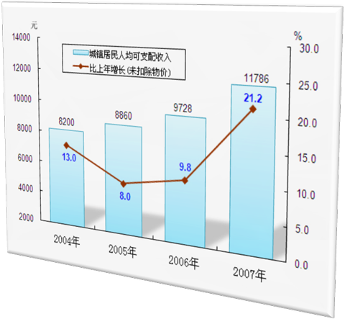

图12 2003—2007年农村居民人均纯收入及其增长速度
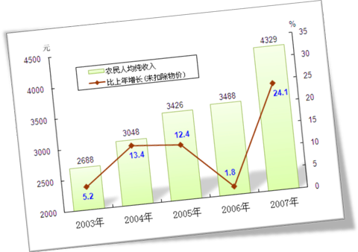
年末全县参加基本养老保险人数为44243人，其中653人参加农民工基本养老保险，医疗保险参保人数45003人，工伤保险参保人数39471人，生育保险参保人数7493人，失业保险参保人数11300人。拥有社会福利收养单位27家，床位数1190张。居民最低生活保障人数26367人，比上年增加11606人，增长78.6%；其中农村最低生活保障人数11994人。全年发放低保金2209.8万元，增长36.2%；其中农村发放低保金253.3万元。全年销售社会福利彩票760万元。
全县518695名农村居民参加了2007年度的农村新型合作医疗，参合率达到79%，全年新型农村合作医疗基金支出总额2016.58万元，170985人次受益。560714名农村居民参加了2008年度的农村新型合作医疗，参合率达到85.6%。

注：
1、本公报为初步统计数。
2、地区生产总值、各产业增加值、总产值绝对数按现价计算，增长速度按可比价计算。
3、民间投资指除国有、外商及港澳台以外的投资。
4、基础设施投资指用于电力、燃气及水的生产和供应业，交通运输和邮政业，电信和其他信息传输服务业，水利、环境和公共设施管理业等的投资。
5、邮电业务总量完成额和增长速度按现价计算，电话普及率按常住人口计算。
6、人口性别比以女性为100，男性对女性的比例。

